Configuración servidor ftp

Despliegue de Aplicaciones Web

2º Desarrollo de Aplicaciones Web

Joel Capape Hernández



Índice

Instala Proftpd en una máquina Debian (o similar) 3

Prueba de las distintas configuraciones conectando desde Filezilla a Proftpd 14

Instala un cliente FTP en una máquina Linux. Utiliza el cliente instalado para conectar a Proftpd. 17

Investiga e instala un servidor FTP en una máquina Windows. 20

CONFIGURACIÓN SERVIDOR FTP

1. Instala Proftpd en una máquina Debian (o similar) y establece las siguientes configuraciones

Proftpd instalado en una distribución linux- Debian 11

El primer paso es instalar el Proftpd en la máquina debian para ello aporto la siguiente imagen donde se muestra como instalarlo.

Antes de realizar el comando apt install proftpd, realizar los comandos sudo apt-get update y sudo apt-get upgrade para asegurarnos de que la máquina está actualizada

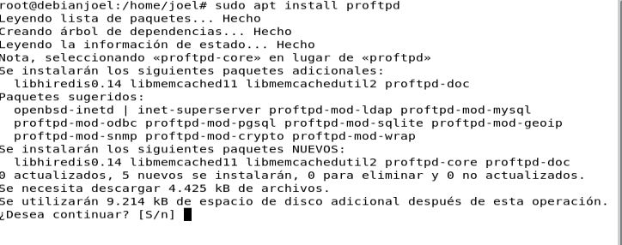

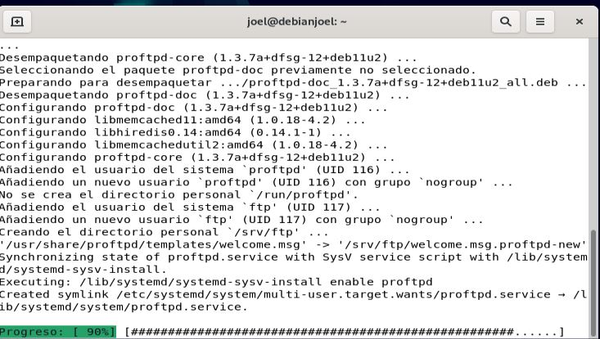

En el siguiente paso abrir el fichero nano /etc/proftpd/proftpd.conf para asegurarnos de que se ha instalado proftpd o con hacer un ls de /etc/proftpd es suficiente siempre en modo su root

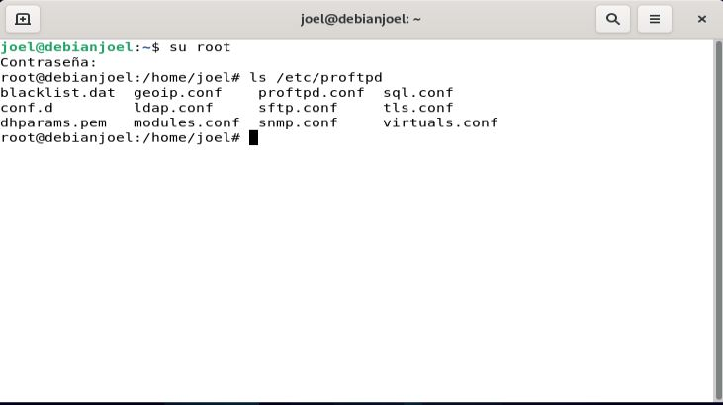

Reiniciamos la máquina o el servicio para ver comprobar también (por si acaso) que se ha instalado correctamente



* 1. Conexión para usuarios anónimos

En este apartado antes de configurar el proftpd para modo anónimo vamos a crear el directorio ftp en la dirección /home con la ayuda del comando mkdir /home/ftp.También le damos los permisos 755(permisos de lectura y ejecución y todos los permisos para propietario) con el siguiente comando sudo chmod 755 -R /home/ftp. Aporto la siguiente imagen que muestra cómo hacerlo

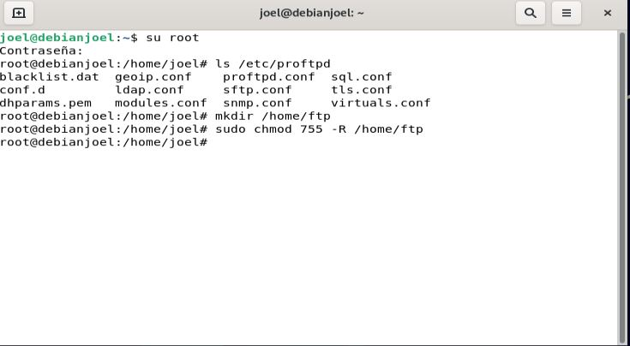

En este paso tenemos que habilitar el modo anonimo del fichero proftpd.conf para ello, nos dirigimos al fichero con el comando nano /etc/proftpd/proftpd.conf y descomentamos a partir de la parte donde dice configuración básica del modo anónimo para ello con el comando de crtl+w podemos buscar la palabra clave. Parte del fichero que hay que descomentar

<Anonymous /home/ftp>

User ftp

Group nogroup

# # We want clients to be able to login with "anonymous" as well as "ftp"

UserAlias anonymous ftp

# # Cosmetic changes, all files belongs to ftp user

DirFakeUser on ftp

DirFakeGroup on ftp

#

RequireValidShell off

#

# # Limit the maximum number of anonymous logins

MaxClients 10

#

# # Limit WRITE everywhere in the anonymous chroot

<Directory *>

<Limit WRITE>

DenyAll

</Limit>

</Directory>

</Anonymous>

Aporto la siguiente imagen que muestra cómo hacerlo

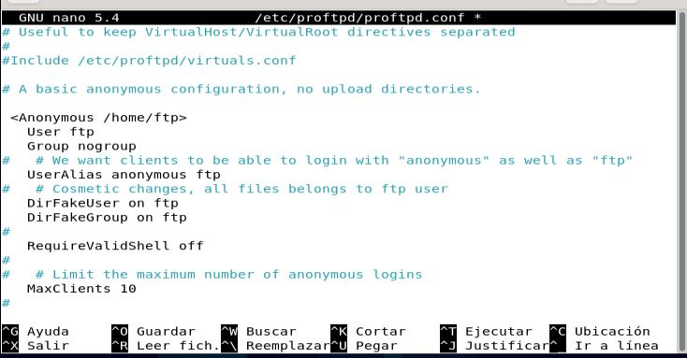

Reiniciamos la máquina o el servicio para ver que lo hemos realizado

correctamente



Cambiamos a adaptador puente si por algún casual tenemos configurada la máquina

NAT. Con el adaptador puente podemos trabajar con la ip

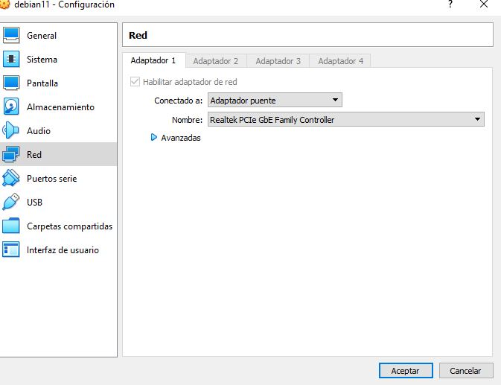

Con el comando ip address conseguimos la ip del servidor

Aporto imagen del proceso

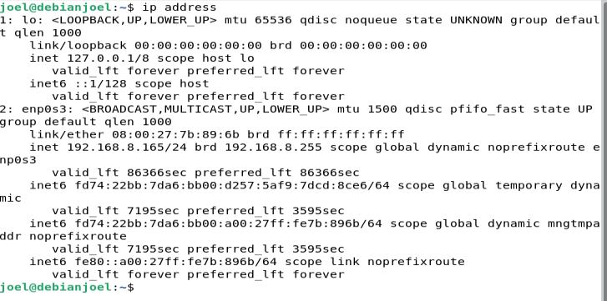

* 1. Conexión para usuarios certificados

En el primer paso creamos el grupo ftp con el comando sudo addgroup ftp. Añadimos al usuario al grupo creado anteriormente con el comando sudo usermod -a -G ftp joel. Aporto imagen de como hacerlo



Comprobamos que el usuario de verdad se añadió al grupo con el siguiente comando cat /etc/group. Como podemos observar el último usuario añadido a un grupo es el nuestro



En este paso volvemos a comentar la parte de contactar con usuario en modo anónimo ya que en este apartado vamos a conectar con usuario registrado. Vuelvo a poner las líneas que en este caso **debemos comentar**

<Anonymous /home/ftp>

User ftp

Group nogroup

# # We want clients to be able to login with "anonymous" as well as "ftp"

UserAlias anonymous ftp

# # Cosmetic changes, all files belongs to ftp user

DirFakeUser on ftp

DirFakeGroup on ftp

#

RequireValidShell off

#

# # Limit the maximum number of anonymous logins

MaxClients 10

#

# # Limit WRITE everywhere in the anonymous chroot

<Directory *>

<Limit WRITE>

DenyAll

</Limit>

</Directory>

</Anonymous>

Aporto la siguiente imagen que muestra cómo hacerlo

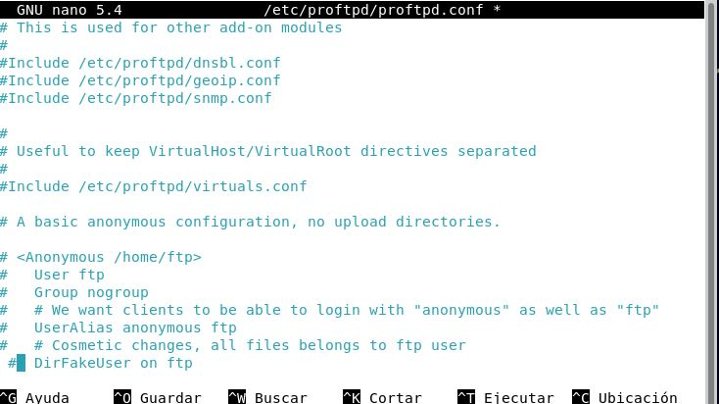

Reiniciamos la máquina o reiniciamos el servicio para comprobar que todo está correcto



Añadimos ahora al fichero proftpd.conf las siguientes líneas que pongo a continuación para volver a modificar dicho fichero hay que poner el comando nano /etc/proftpd/proftpd.conf

<Global>

RequireValidShell on

RootLogin off

DefaultRoot ~

</Global>

<Limit LOGIN>

DenyGroup !ftp

</Limit>

<Directory /home/user1>

Umask 022

AllowOverwrite off

<Limit LOGIN>

AllowUser user1

DenyAll

</Limit>

<Limit ALL>

AllowUser user1

DenyAll

</limit>

</Directory>

Aporto imagen de como hacerlo

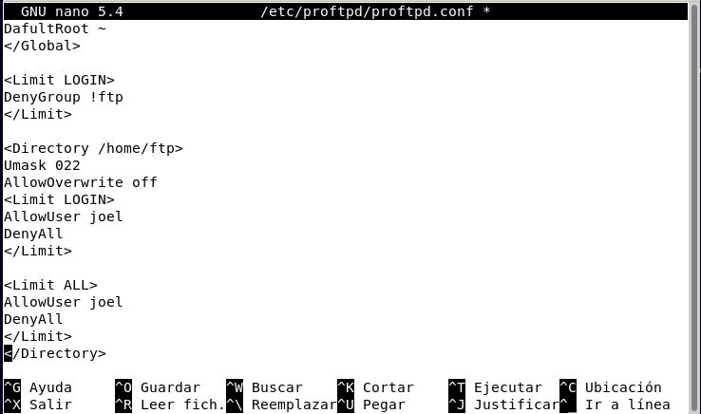

Volvemos a reiniciar la máquina o el servicio para ver que todo ha ido correctamente





* 1. Conexión segura cifrada

Para este apartado primero debemos crear el certificado tls para ello tenemos que poner en el terminal la siguiente línea que dejo a continuación

openssl req -x509 -newkey rsa:2048 -keyout /etc/ssl/private/proftpd.key -out /etc/ssl/certs/proftpd.crt -nodes -days 365

Aporto imagen del proceso

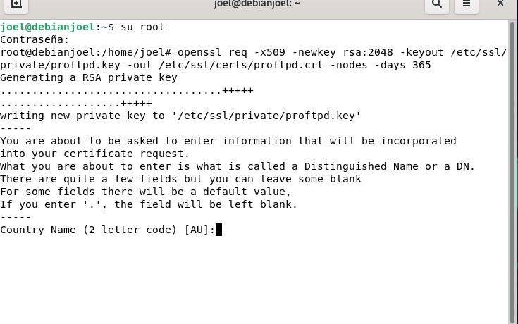

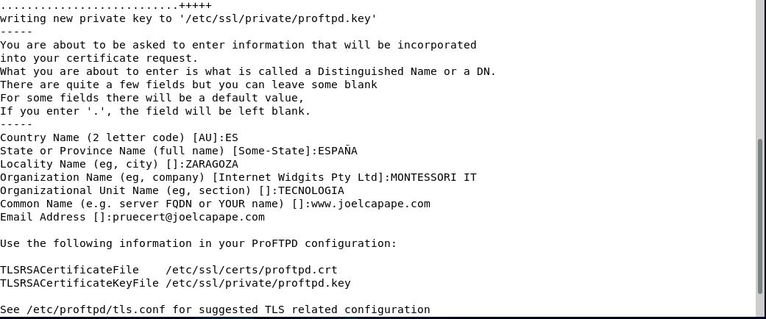

Ahora le cambiamos los permisos al certificado para que sea más seguro con los siguientes comando sudo chmod 0600 /etc/ssl/private/proftpd.key

sudo chmod 0640 /etc/ssl/private/proftpd.key

Aporto imagen de cómo hay que hacerlo



Ahora nos dirigimos al fichero anterior a proftpd.conf para ello tendremos que

poner nano /etc/proftpd/proftpd.conf y descomentar la siguiente línea que

pongo a continuación, con ctrl+ w y poniendo tls.conf nos lleva directamente

#

# This is used for FTPS connections

#

Include /etc/proftpd/tls.conf

Aporto imagen del proceso

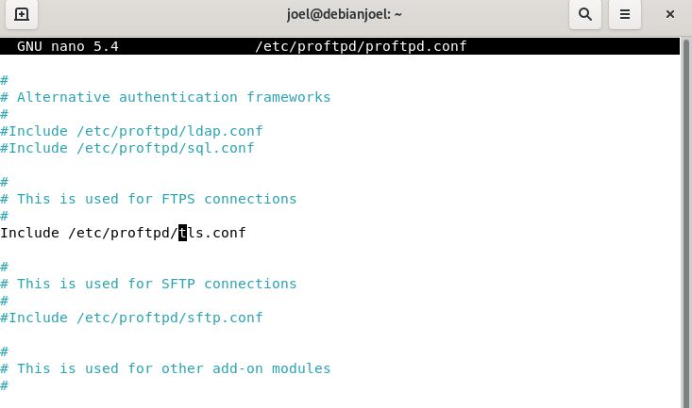

Ahora nos dirigimos al archivo tls.conf y tendremos que añadir o

descomentar las siguientes líneas que pongo a continuación

<IfModule mod_tls.c>

TLSEngine on

TLSLog /var/log/proftpd/tls.log

TLSProtocol TLSv1 TLSv1.1 TLSv1.2 SSLv23

TLSRSACertificateFile /etc/ssl/certs/proftpd.crt

TLSRSACertificateKeyFile /etc/ssl/private/proftpd.key

TLSOptions NoSessionReuseRequired

TLSVerifyClient off

TLSRequired on

</IfModule>

Aporto imagen del proceso

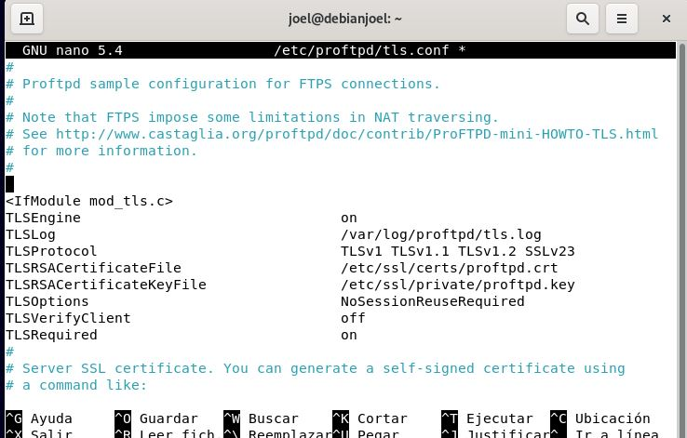

Reiniciamos la máquina o el servicio para ver que todo ha

ido bien



1. Prueba de las distintas configuraciones conectando desde Filezilla a Proftpd.

* Comprobación desde FIlezilla a Proftpd modo Anónimo

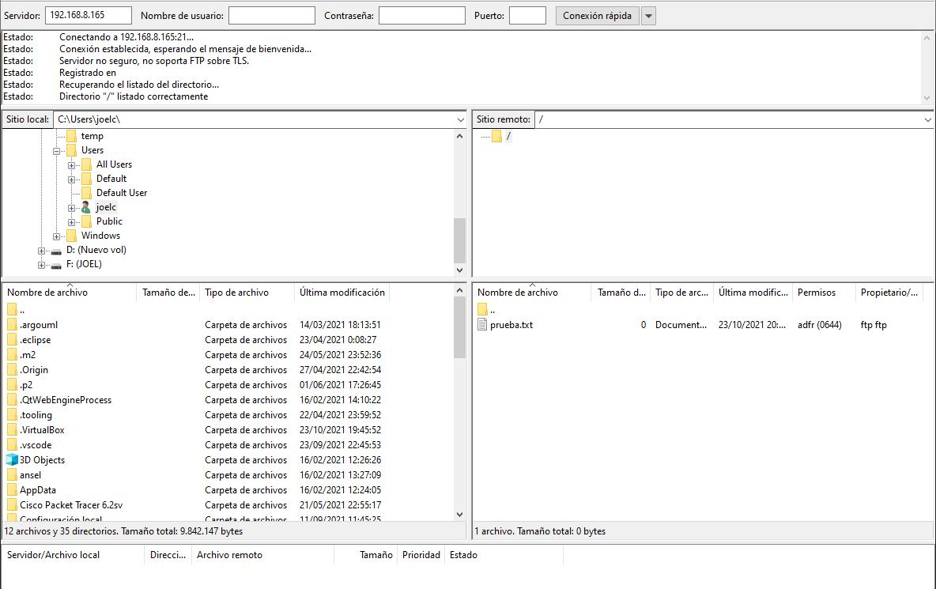

* Comprobación desde Filezilla a Proftpd modo Usuario Registrado desde Windows

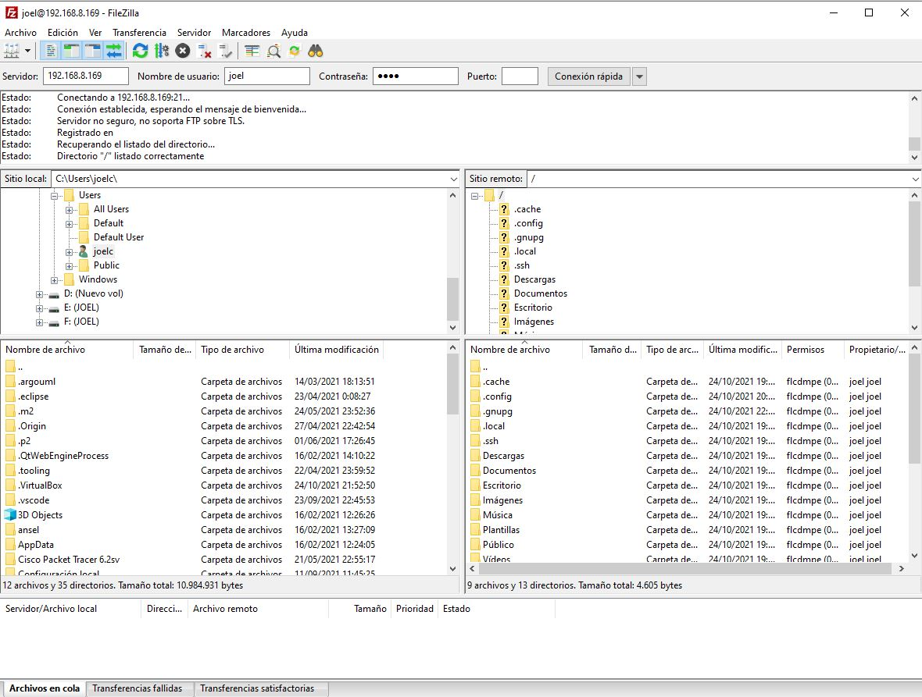

* Comprobación desde Filezilla a Proftpd Conexión Segura Cifrada

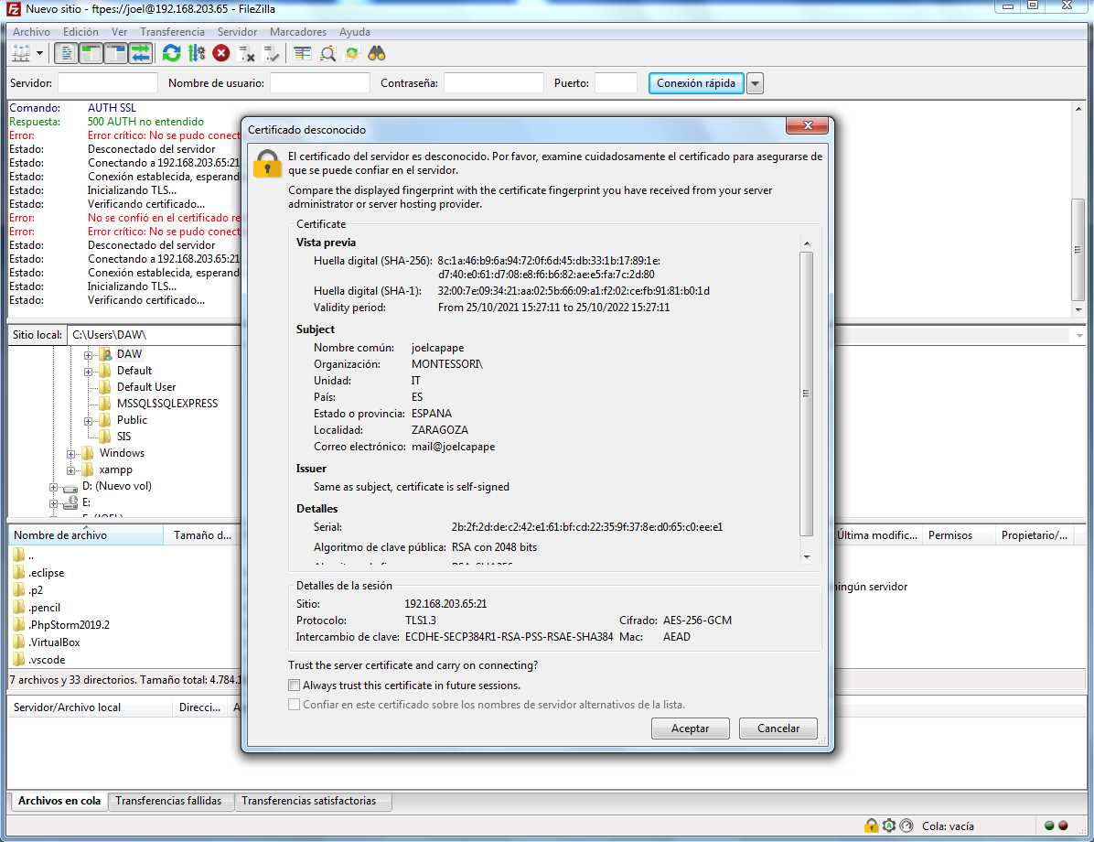

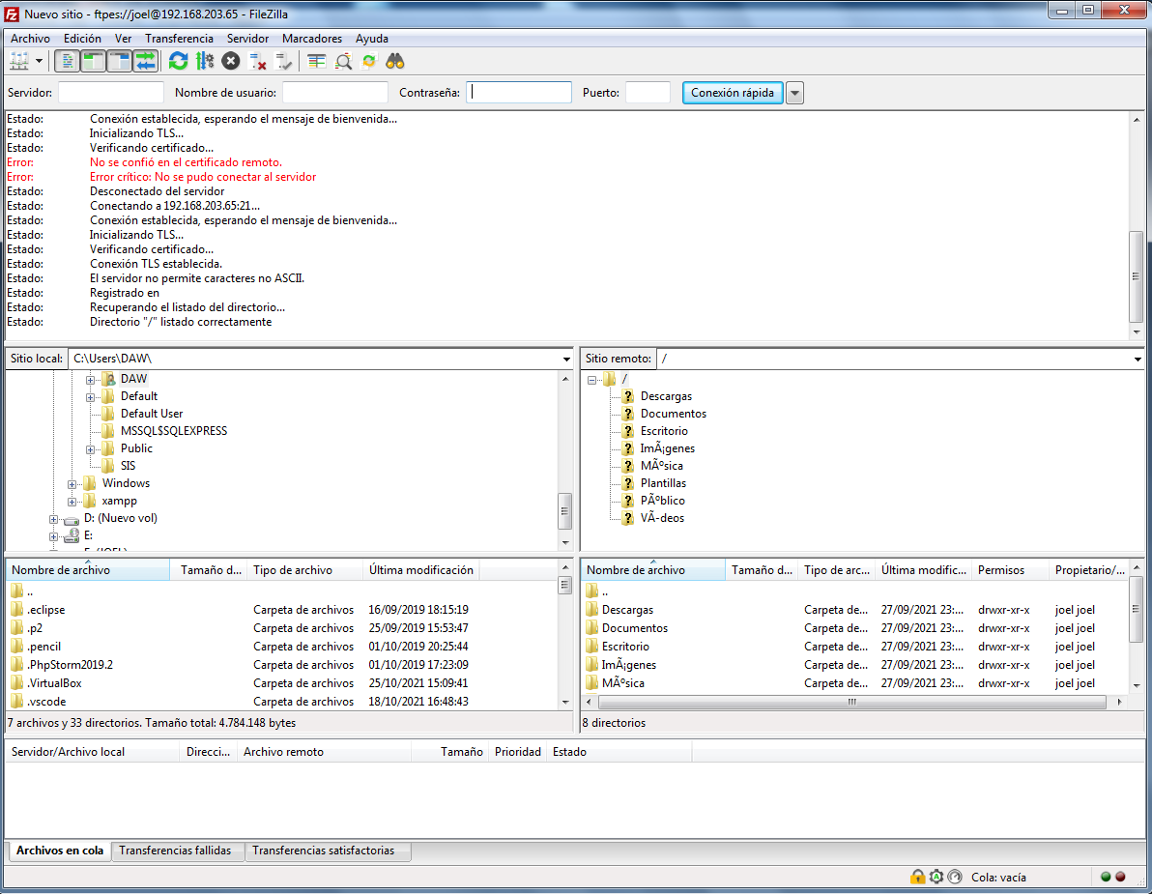

## Parte Voluntaria

1. Instala un cliente FTP en una máquina Linux. Utiliza el cliente instalado para conectar a Proftpd.

Instalación de filezilla cliente en linux en una distribución de Ubuntu

Primero miramos la versión que tenemos de ubuntu con el comando que pongo a continuación lsb_release -a. Aporto imagen del proceso

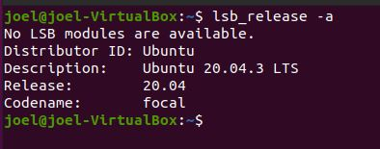

Después ponemos los comandos sudo apt update y sudo apt upgrade para ver si tenemos la máquina actualizada. Aporto imagen del proceso

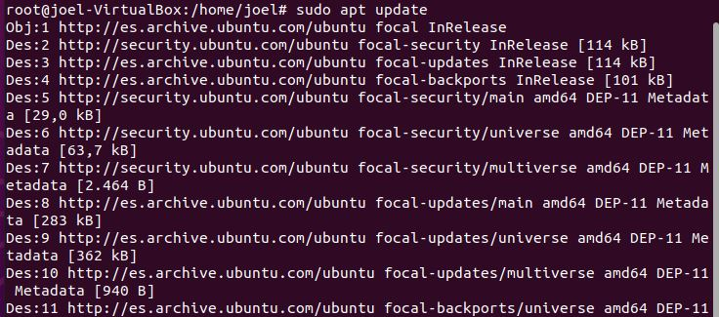

Ahora ya podemos instalar el filezilla con el comando sudo apt install filezilla. Aporto imagen del proceso

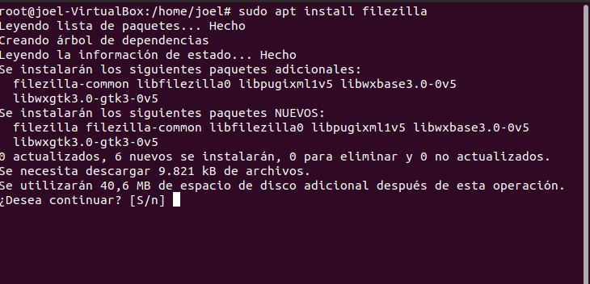

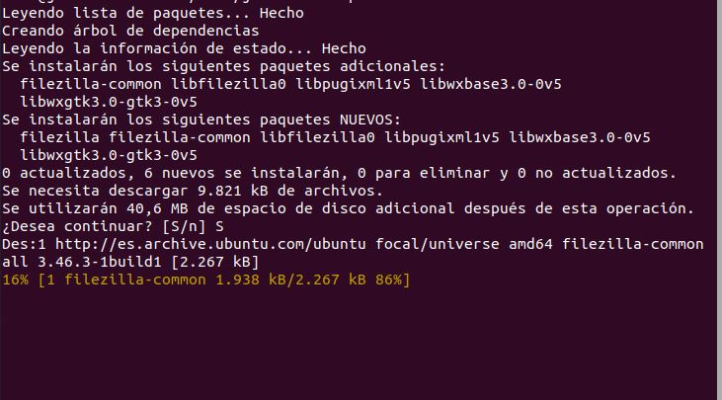

Para ver si lo hemos instalado bien solo hace falta mirar en los programas si lo buscamos y lo tenemos. Aporto imagen del proceso



* Comprobación desde Filezilla a Proftpd Usuario registrado desde Ubuntu

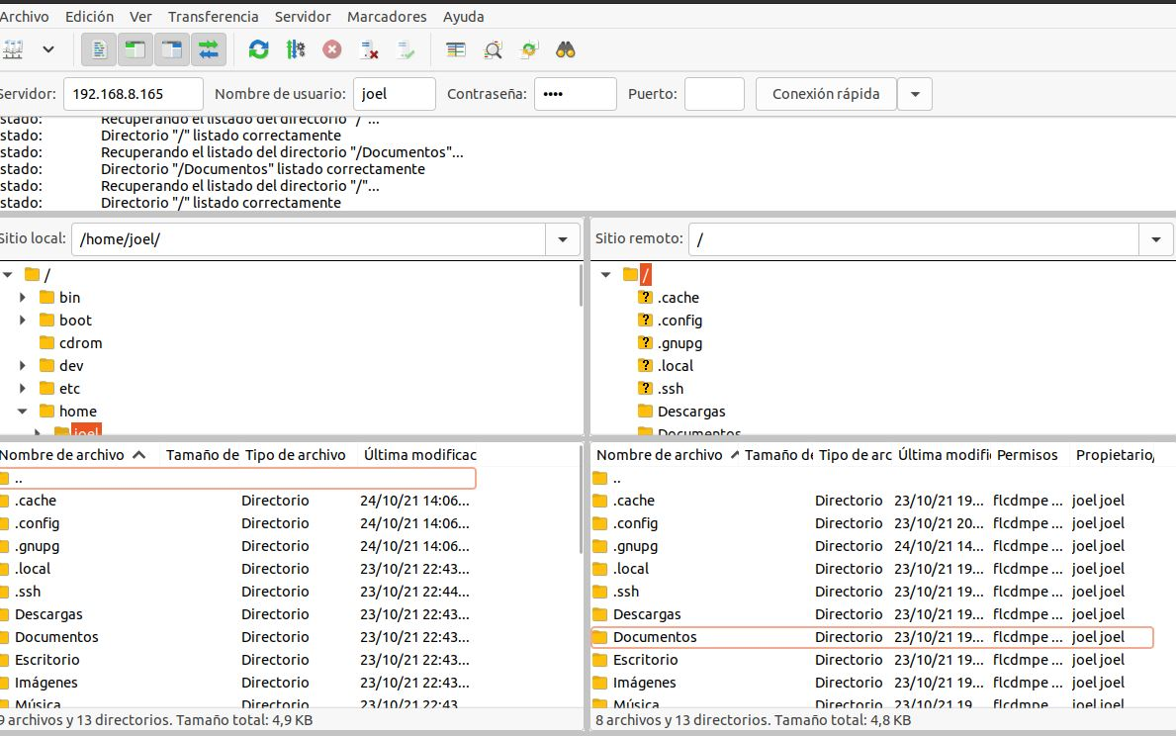

1. Investiga e instala un servidor FTP en una máquina Windows. Conecta a él desde el cliente que prefieras.

He instalado el servidor FTP en Windows Server 2019

FTP se presenta como un rol en Windows Server 2019 y debemos instalarlo desde el Administrador del servidor, para ello daremos clic en “Agregar roles y características”:

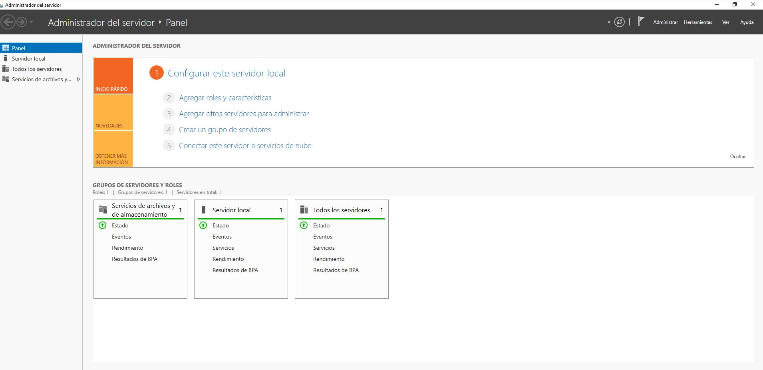

Pasaremos a un asistente de configuración y realizaremos los siguientes pasos. Damos clic en Siguiente y en la próxima ventana activamos la casilla “Instalación basada en características o roles”:

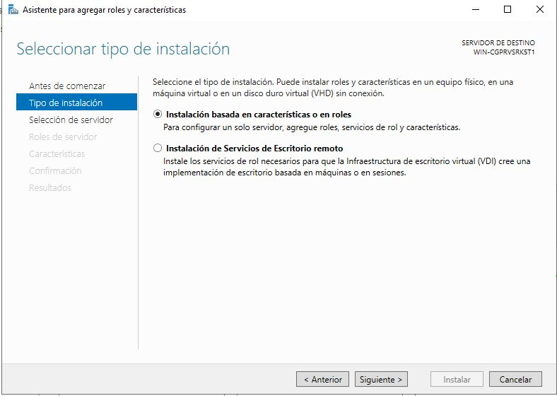

Damos clic en Siguiente y ahora seleccionamos el servidor donde se instalará el rol FTP:

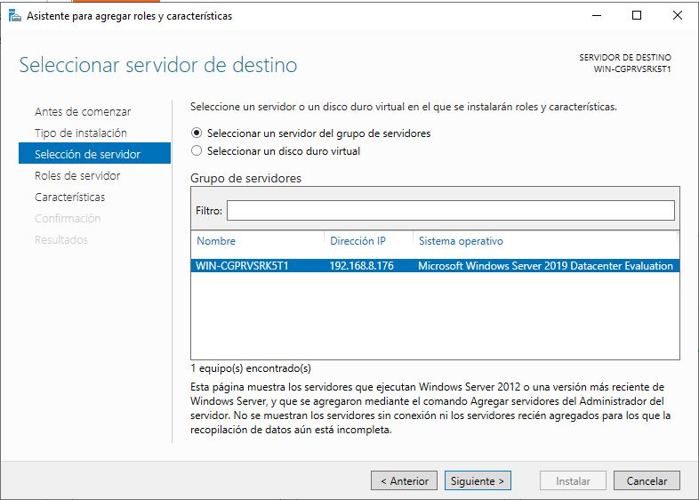

En la próxima ventana encontramos los roles del servidor, allí ubicamos la opción “Servidor web (IIS)”. Al activar su casilla veremos la siguiente ventana:

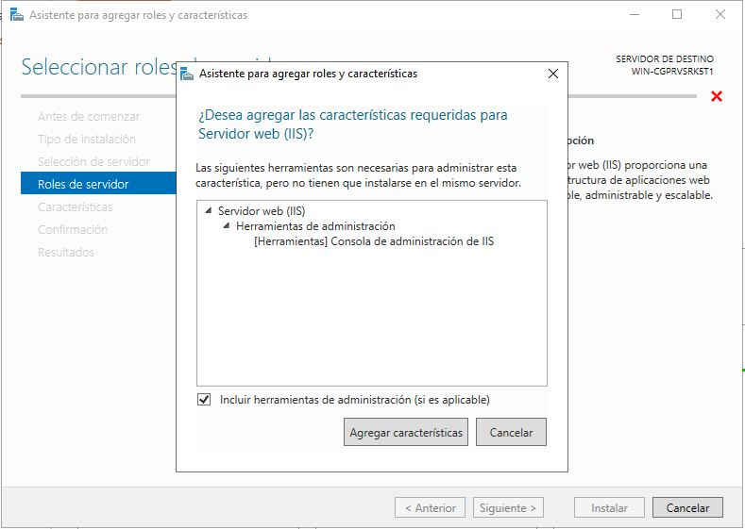

Damos clic en “Agregar características” y esto activará dicha opción de rol:

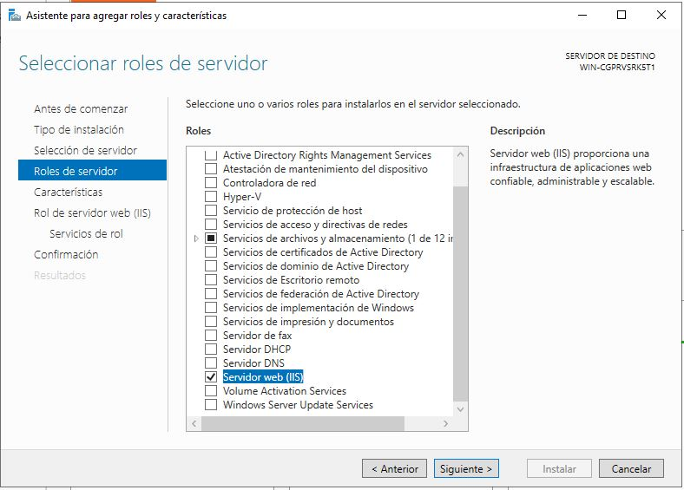

Pulsamos en Siguiente y en la sección de “Servicios de rol” activamos la casilla “Servidor FTP”:

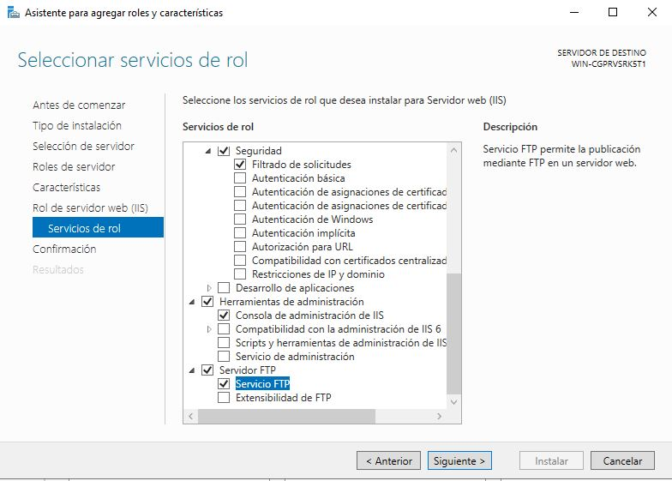

Damos clic en Siguiente y veremos un resumen de lo que ha de ser instalado en el servidor. Finalmente damos clic en “Instalar” para iniciar el proceso de instalación del rol FTP en el equipo

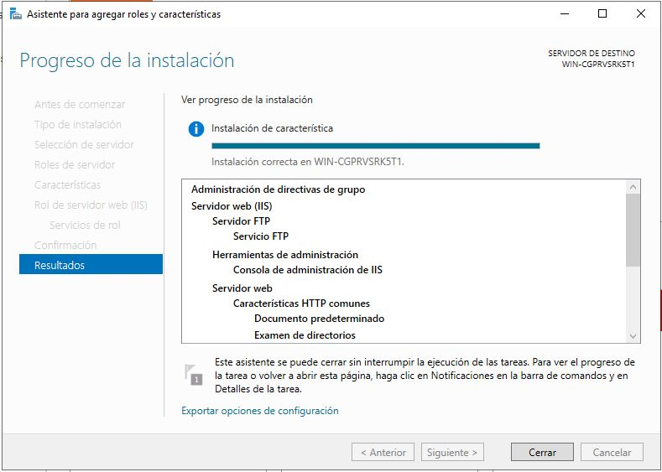

Si quieres instalar el rol FTP desde la PowerShell de Windows tienes que poner la siguiente línea de comando

Install-WindowsFeature Web-FTP-Server -IncludeManagementTools

Cuando se haya instalado el rol FTP en el servidor, iremos Herramientas / Administrador de Internet Information Services (IIS) desde el Administrador del servidor para acceder a la consola donde gestionaremos el FTP:

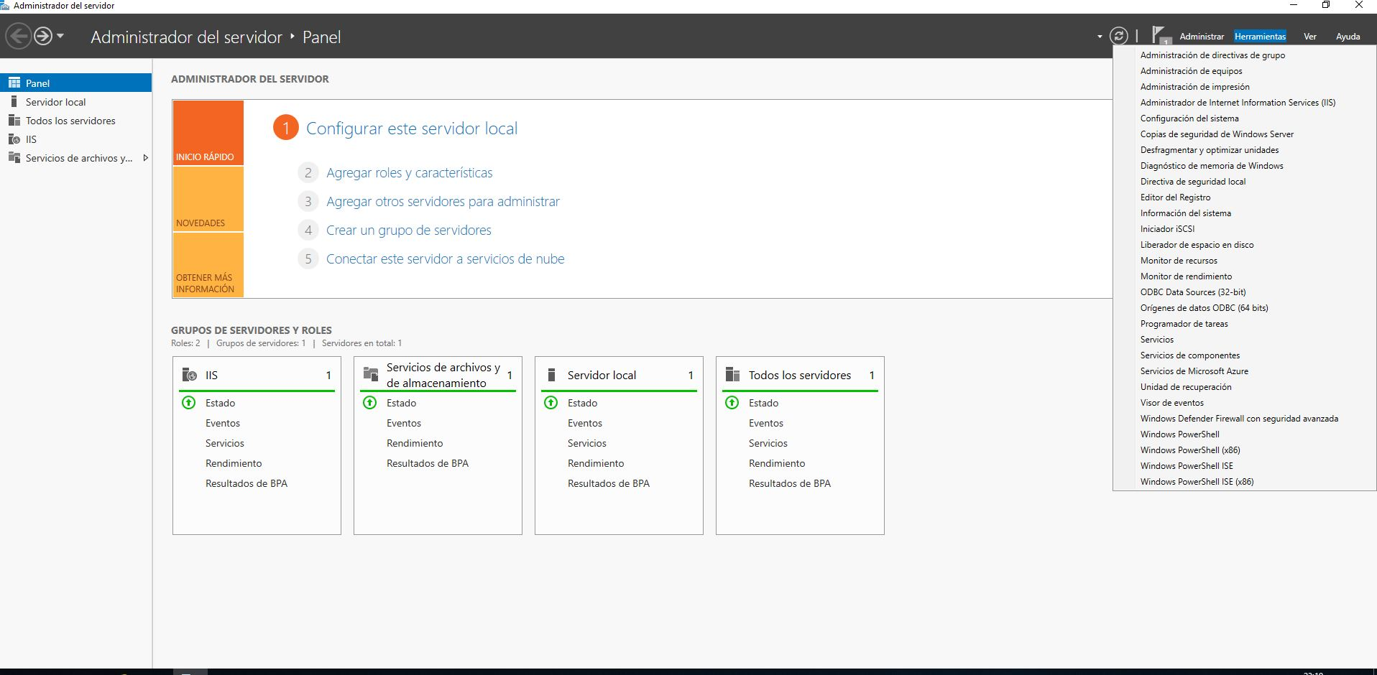

Al acceder veremos lo siguiente:

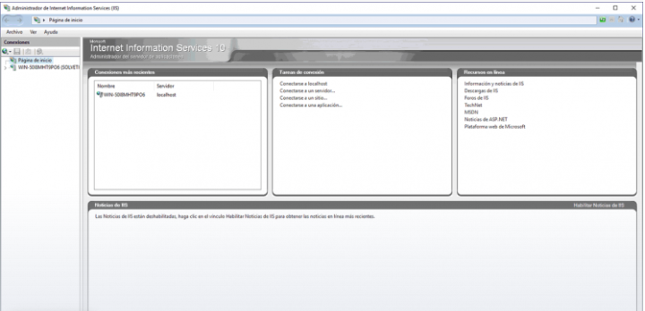

Ahora estamos listos para crear el sitio FTP, para ello vamos de nuevo a la consola de FTP, extendemos el nombre del servidor y damos clic derecho sobre “Sitios” para seleccionar “Agregar sitio FTP”:

Antes de comenzar con la instalación del servidor nos crearemos un certificado para nuestro servidor

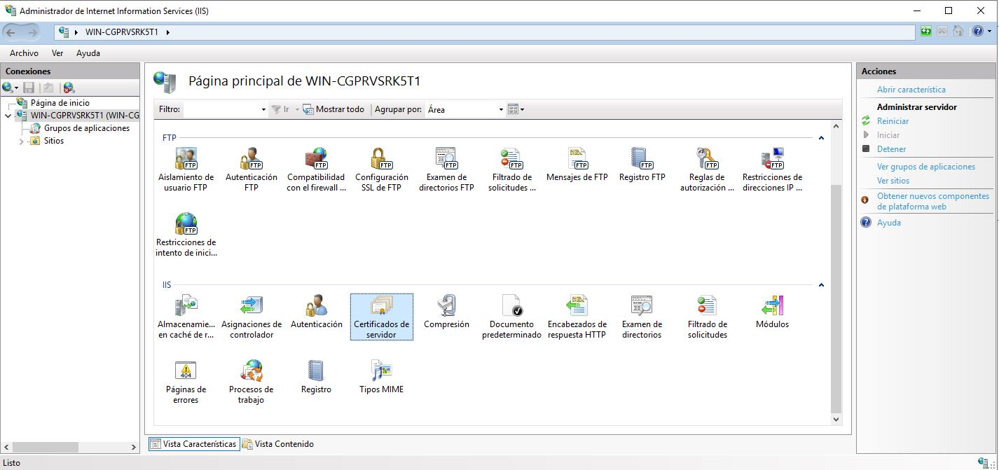

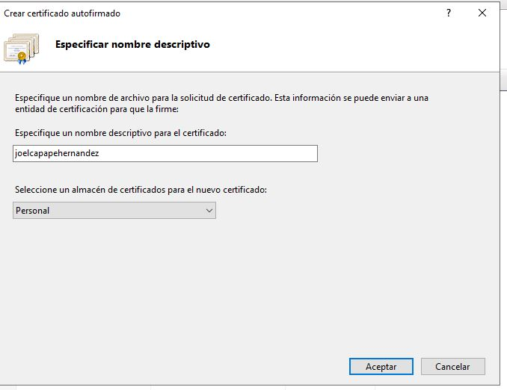

Al dar clic allí definiremos el nombre del sitio FTP y la ruta física, esta es la carpeta que hemos creado en la unidad C anteriormente

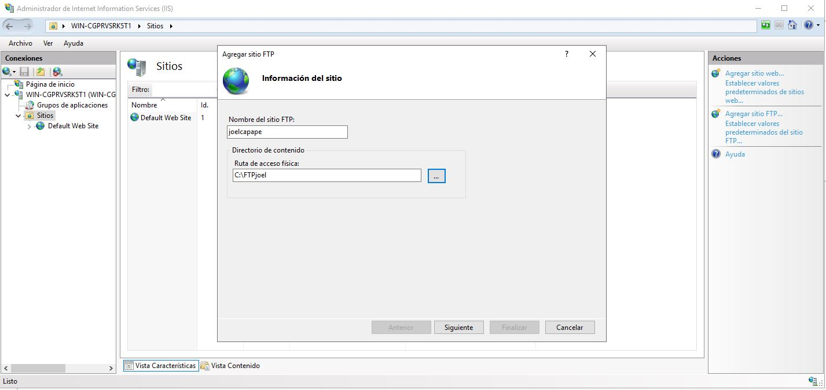

Damos clic en Siguiente y ahora seleccionamos la IP del servidor, el puerto dejamos el valor por defecto 821) y en la parte inferior es posible configurar aspectos adicionales de seguridad. Aquí añadimos el certificado que hemos creado antes y le damos a Requerir SSL

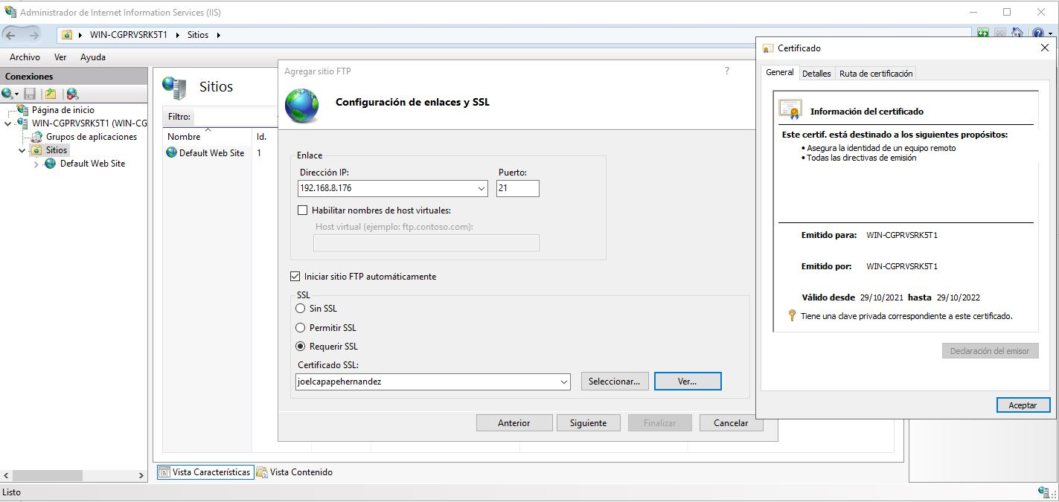

Damos clic en Siguiente y ahora definimos el tipo de autenticación el cual puede ser:

* Anónima: esta permite el acceso sin credenciales
* Básica: requiere el uso de credenciales

En el campo “Permitir el acceso a” podemos definir:

* Todos los usuarios
* Usuarios anónimos
* Roles o grupos específicos, etc

En este caso seleccionamos un grupo específico e ingresamos el nombre de este, en la parte inferior configuramos el tipo de permiso a usar

* Leer
* Escribir

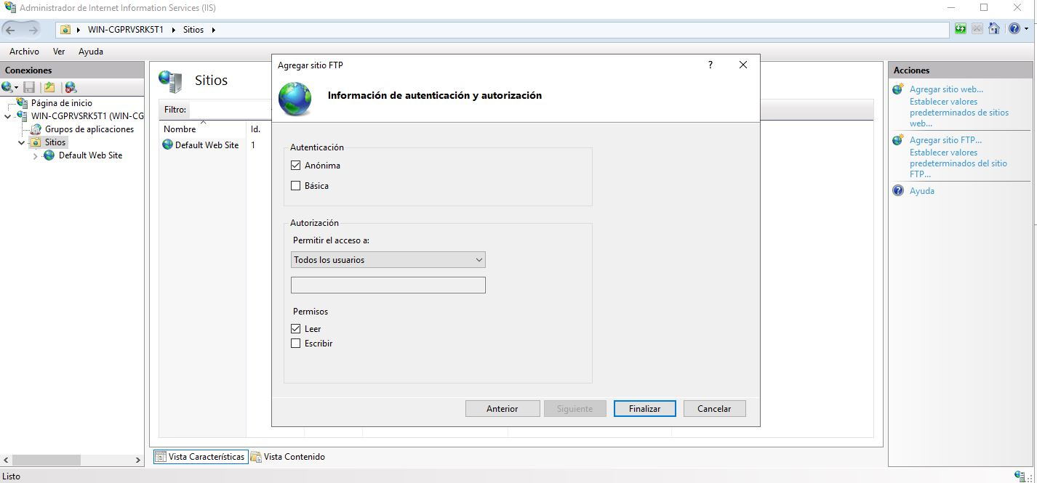

Damos clic en Finalizar y veremos el sitio FTP creado en Windows Server 2019. Reiniciamos para ver si se ha activado el servicio. Y hacemos la comprobación

